CFGS Desarrollo de Aplicaciones Multiplataforma  DAM | José Ramón Blanco Gutiérrez  Entornos de Desarrollo  Tarea 3 – Trabajo de Investigación

Busca cuales son los IDE más usados actualmente (que sirvan para programar en Java)
Fuente: Los IDE más usados en programación JAVA | IfgeekthenNTTdata
Eclipse, NetBeans, Intellij IDEA, BlueJ, Codenvy, jGRASP
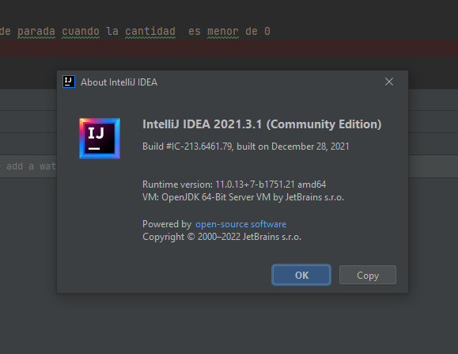

Intellij IDEA
Para poder comprobar y hacer correctamente el manual de depuración qie nos ofrece Intellij IDEA, hemos usado el codigo Ccuenta.java | 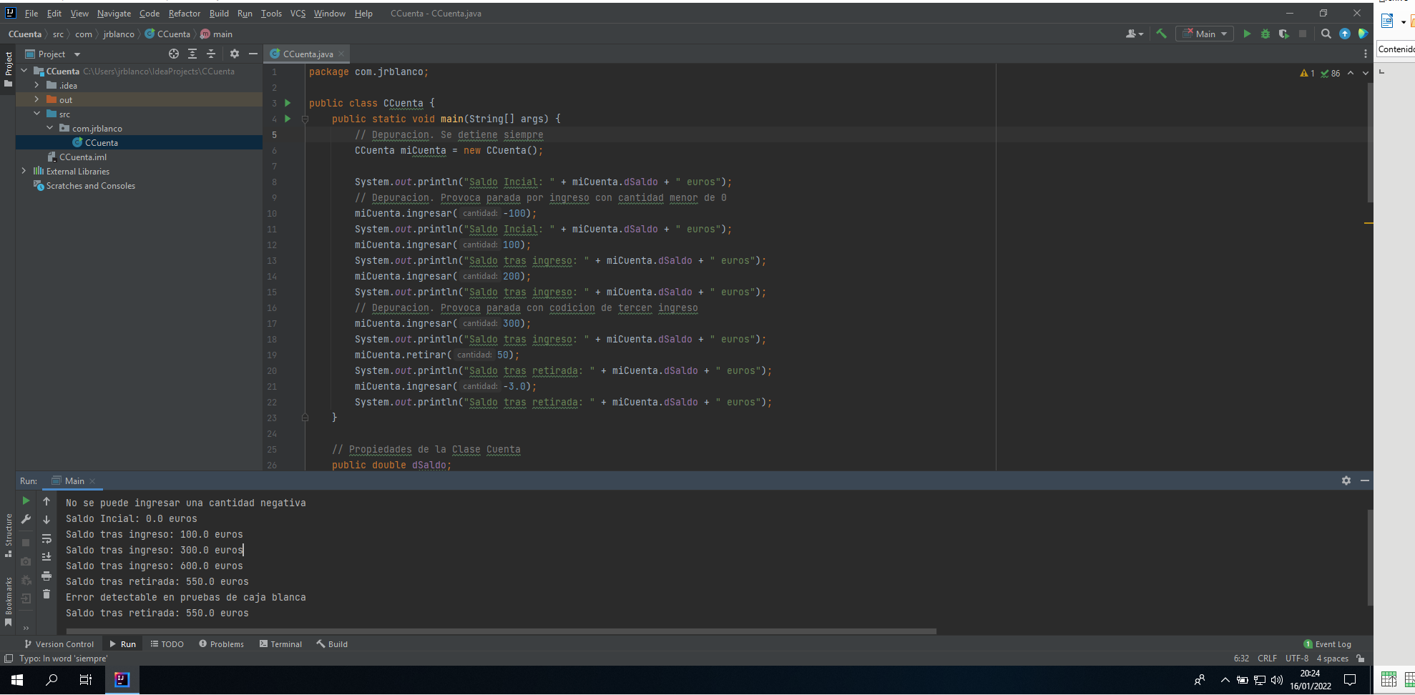
Existen varia formas de lanzar la ejecución en modo debug. La más comoda y rápida es pulsado el botón con forma de insecto en la parte superior derecha de ventana principal. | 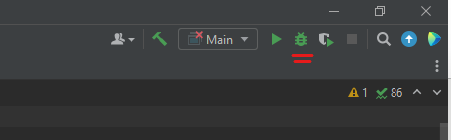
En la zpna de Bookmarks podemos ver los puntos de parada que va hacer el programa cuando sea ejecutado en modo DEBUG. | 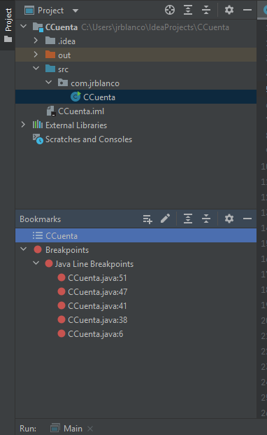
Pulsando con el botón derecho del ratón sobre un punto de parada podemos habilitarles o deshabilitarle, incluso si queremos crear una condición. | 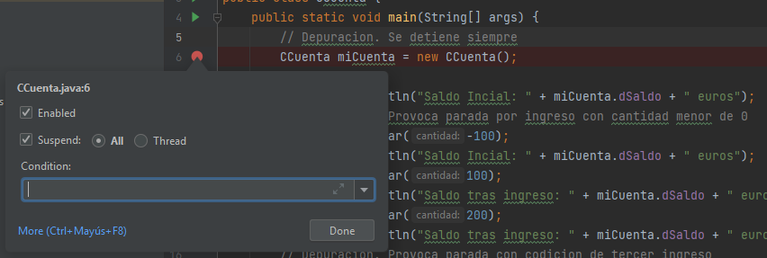
Ventana de Depuración  ‎La ventana de depuración muestra información importante cuando la aplicación suspende la ejecución en un punto de interrupción, como marcos, subprocesos, ventana de consola, iconos de acción de pasos, panel de variables. | 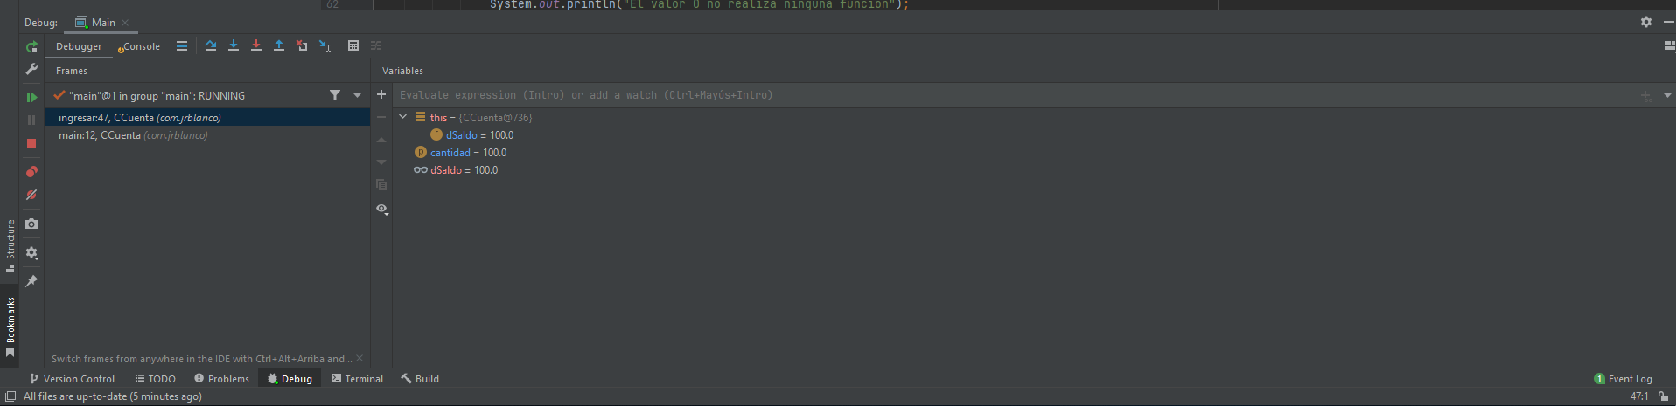
Cuando ejecutamos en DEBUG en la parte inferior aparece este barra de opciones con la cual podemos detener el programa o con el botón de la flecha verde ir avanzado... | 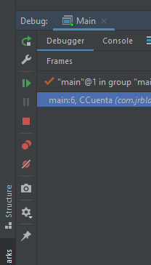
Durante la ejecución del modo debug en la zona inferior nos indica que contienen las variables que estamos usando. | 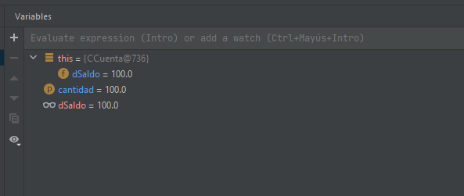
Cuando se está ejecutando en modo DEBUG y para en un punto de interrupción o de parada, se puede ver en el código por donde se está ejecutando ya que lo marca con una linea azul y en la zona inferior del mismo color los valores que ha modificado hasta ese momento. | 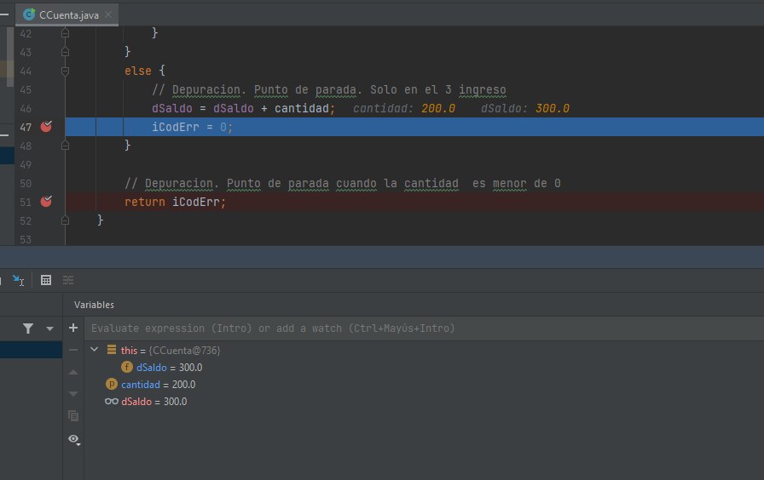
Para más información en la web de jet brains → | Debugger Basics in IntelliJ IDEA | The IntelliJ IDEA Blog (jetbrains.com)

Junit – Prueba Unitarias

